**Министерство образования и науки Российской Федерации**

**ФЕДЕРАЛЬНОЕ ГОСУДАРСТВЕННОЕ АВТОНОМНОЕ ОБРАЗОВАТЕЛЬНОЕ УЧРЕЖДЕНИЕ ВЫСШЕГО ОБРАЗОВАНИЯ**

# **“САНКТ-ПЕТЕРБУРГСКИЙ НАЦИОНАЛЬНЫЙ ИССЛЕДОВАТЕЛЬСКИЙ**

**УНИВЕРСИТЕТ ИНФОРМАЦИОННЫХ ТЕХНОЛОГИЙ,**

**МЕХАНИКИ И ОПТИКИ”**

**ФАКУЛЬТЕТ СРЕДНЕГО ПРОФЕССИОНАЛЬНОГО ОБРАЗОВАНИЯ**

**ОТЧЕТ**

**ПО ЛАБОРАТОРНОЙ РАБОТЕ № 2**

**«АНАЛИЗ ДАННЫХ. ПОСТРОЕНИЕ ИНФОЛОГИЧЕСКОЙ МОДЕЛИ ДАННЫХ БД»**

Специальность 09.02.03«Программирование в компьютерных системах»

ПМ.02 Разработка и администрирование баз данных

МДК.02.02 Технология разработки и защиты баз данных

|  |  |
| --- | --- |
| Преподаватель:  Говоров А.И.  «_____»____________2020г.  Оценка ________________ | Выполнил:  студент группы Y2338  Борисов Н.М. |

Санкт-Петербург

2019/2020

# ХОД РАБОТЫ

## ЦЕЛЬ РАБОТЫ

Овладеть практическими навыками проведения анализа данных системы и построения инфологической модели данных БД.

## ПРАКТИЧЕСКОЕ ЗАДАНИЕ

1. Проанализировать предметную область согласно варианту задания.
2. Выполнить инфологическое моделирование базы данных по заданной предметной области с использованием метода ER-диаграмм («сущность-связь») в нотации Питера Чена.
3. Реализовать разработанную ИЛМ с использованием CA ERwin Data Modeler.

## ИНДИВИДУАЛЬНОЕ ЗАДАНИЕ

Вариант №10: создать программную систему, предназначенную для администрации лечебной клиники.

# ВЫПОЛНЕНИЕ

## НАЗВАНИЕ

Предложено следующее название для создаваемой БД: АИС

«Администрация лечебной клиники».

## СХЕМА ИНФОЛОГИЧЕСКОЙ МОДЕЛИ ДАННЫХ БД В НОТАЦИИ ПИТЕРА ЧЕНА

На основе проведенного анализа предложено построение инфологической модели данных в БД в виде схемы данных (диаграммы ER-типов) в нотации Питера Чена (рисунок 1).

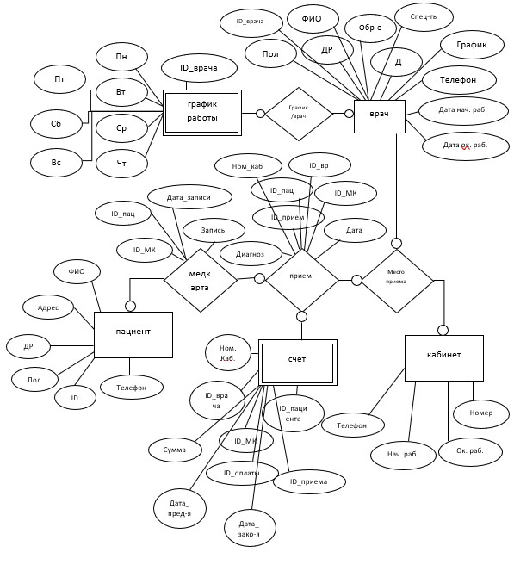

M:M

[

]

]

M:M

[

]

M:M

[

]

M:M

[

[

M:M

]

]

M:M

[

]

M:M

[

Номер

кабинета

ID_

вр

Начало

Конец

Рецепт

*Рисунок 1. Модель данных БД в нотации Питера Чена*

## СХЕМА ИНФОЛОГИЧЕСКОЙ МОДЕЛИ ДАННЫХ БД, ВЫПОЛНЕННАЯ В СРЕДЕ CA ERWIN DATA MODELER

На основе данной инфологической модели данных БД в нотации Питера

Чена предложено построение инфологической модели данных в среде CA Erwin Data Modeler (рисунок 2).

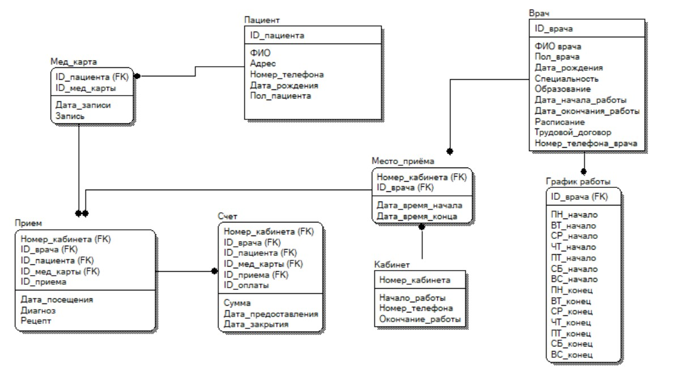

*Рисунок 2. Модель данных БД, выполненная в среде CA ERwin Data Modeler*

## ОПИСАНИЕ АТРИБУТОВ СУЩНОСТЕЙ И ОГРАНИЧЕНИЙ НА ДАННЫЕ

Далее предложено описание атрибутов сущностей и ограничений на данные (таблица 1).

*Таблица 1 Описание атрибутов сущностей и ограничений на данные*

|  |  |  |  |  |  |  |  |
| --- | --- | --- | --- | --- | --- | --- | --- |
| **Наименование атрибута** | **Тип** | **Первичный ключ** | | | **Внешний ключ** | **Обязательность** | **Ограничения целостности** |
| **Собственный ключ** | **Внешний ключ** | |
| Врач | | | | | | | |
| ID врача | INTEGER | + | | - | - | + | Уникален, должен быть больше либо равен нулю |
| Специальность | CHAR[] | - | | - | - | + | Представляет собой строку, являющуюся  специальност ью |
| Образование | CHAR[] | - | | - | - | + | Представляет собой строку, являющуюся  образование м |
| Пол_врача | CHAR[] | - | | - | - | + | Представляет собой строку,  являющуюся полом |
| Дата начала работы | DATE | - | | - | - | + | Не должна быть  отрицательной |
| Дата_рождения | DATE | - | | - | - | + | Не должна быть  отрицательной |
| Трудовой_дого вор | CHAR[] | - | | - | - | + | Представляет собой строку, являющуюся трудовым договором |
| ФИО врача | CHAR[] | - | | - | - | + | Представляет собой строку,  являющуюся  ФИО |

|  |  |  |  |  |  |  |  |
| --- | --- | --- | --- | --- | --- | --- | --- |
| Дата_окончани я_ работы | DATE | - | - |  | - | - | Не должна быть  отрицательной |
| Номер_ телефона_врач  а | INTEGER | - | - |  | - | + | 10 цифр представляющ их собой номер телефона |
| Расписание | CHAR[] | - | - |  | - | + | Строка, содержащая в себе  информацию о  часах работы врача |
| Пациенты | | | | |  | | |
| ID пациента | INTEGER | + | - |  | - | + | Уникален, должен быть больше либо равен нулю |
| ФИО | CHAR[] | - | - |  | - | + | Представляет собой строку,  являющуюся  ФИО |
| Дата рождения | DATE | - | - |  | - | + | Не должна быть  отрицательной |
| Пол | CHAR[] | - | - |  | - | + | Представляет собой строку,  являющуюся полом |
| Номер телефона | INTEGER | - | - |  | - | + | 10 цифр представляющ их собой номер телефона |
| Адрес | CHAR[] | - | - |  | - | + | Строка, содержащая адрес пациента |
| Медицинская_карта | | | | |  | | |
| ID пациента | INTEGER | - | - |  | - | + |  |
| ID медицинской карты | INTEGER | + | - |  | - | + | Уникален, должен быть больше либо равен нулю |
| Дата записи | DATE | - | - |  | - | + | Не должна быть  отрицательной |
| Запись | CHAR[] | - | - |  | - | + | Представляет собой строку, |

|  |  |  |  |  |  |  |
| --- | --- | --- | --- | --- | --- | --- |
|  |  |  |  |  |  | являющуюся записью |
| Прием | | | | | | |
| ID_приема | INTEGER | + | - | - | + | Уникален, должен быть больше либо равен нулю |
| ID_врача | INTEGER | - | + | - | + | Значение каскадируетс я по  первичному ключу  родительской  сущности |
| Номер_кабинет а | INTEGER | - | + | - | + | Значение каскадируетс я по  первичному ключу  родительской  сущности |
| ID_пациента | INTEGER | - | + | - | + | Значение каскадируетс я по  первичному ключу  родительской  сущности |
| ID_мед_карты | INTEGER | - | + | - | + | Значение каскадируетс я по  первичному ключу  родительской  сущности |
| Дата_приема | DATE | - | - | - | + | Не должна быть  отрицательной |
| Диагноз | CHAR[] | - | - | - | - | Представляет собой строку, являющуюся диагнозом |
| Рецепт |  | - | - | - | - | Представляет собой строку, являющуюся рецептом на |

|  |  |  |  |  |  |  |  |
| --- | --- | --- | --- | --- | --- | --- | --- |
|  |  |  |  |  |  |  | лекарства |
|  | | | Кабинет | | | | |
| Номер_кабинет а | INTEGER | + |  | - | - | + | Уникален, должен быть больше либо равен нулю |
| Начало_работы | CHAR[] | - |  | - | - | - | Представляет собой строку,  являющуюся временем |
| Окончание_раб оты | CHAR[] | - |  | - | - | - | Представляет собой строку,  являющуюся временем |
| Номер_телефо на | INTEGER | - |  | - | - | + | 10 цифр представляющ их собой номер телефона |
|  | | | Счет | | | | |
| ID оплаты | INTEGER | + |  |  | - | + | Уникален, должен быть больше либо равен нулю |
| ID приема | INTEGER | - |  | + | - | + | Значение каскадируетс я по  первичному ключу  родительской  сущности |
| ID врача | INTEGER | - |  | + | - | + | Значение каскадируетс я по  первичному ключу  родительской  сущности |
| Номер кабинета | INTEGER | - |  | + | - | - | Значение каскадируетс я по  первичному ключу родительской |

|  |  |  |  |  |  |  |
| --- | --- | --- | --- | --- | --- | --- |
|  |  |  |  |  |  | сущности |
| ID пациента | INTEGER | - | + | - | + | Значение каскадируетс я по  первичному ключу  родительской  сущности |
| ID медицинской карты | INTEGER | - | + | - | + | Значение каскадируетс я по  первичному ключу  родительской  сущности |
| Сумма | INTEGER | - | - | - | + |  |
| Дата выставления | DATE | - | - | - | + | Не должна быть  отрицательной |
| Дата оплаты | DATE | - | - | - | - | Не должна быть  отрицательной |
| Место приема | | | | | | |
| ID врача | INTEGER | - | + | - | + | Значение каскадируетс я по  первичному ключу  родительской  сущности |
| Понедельник начало | CHAR[] | - | - | - | - | Представляет собой строку,  являющуюся временем |
| Вторник начало | CHAR[] | - | - | - | - | Представляет собой строку,  являющуюся временем |
| Среда начало | CHAR[] | - | - | - | - | Представляет собой строку,  являющуюся временем |
| Четверг начало | | | | | | |
| Пятница | CHAR[] | - | - | - | - | Представляет |

|  |  |  |  |  |  |  |
| --- | --- | --- | --- | --- | --- | --- |
| начало |  |  |  |  |  | собой строку,  являющуюся временем |
| Суббота начало | CHAR[] | - | - | - | - | Представляет собой строку,  являющуюся временем |
| Воскресенье начало | CHAR[] | - | - | - | - | Представляет собой строку,  являющуюся временем |
| Понедельник конец | CHAR[] | - | - | - | - | Представляет собой строку,  являющуюся временем |
| Вторник конец | CHAR[] | - | - | - | - | Представляет собой строку,  являющуюся временем |
| Среда конец | CHAR[] | - | - | - | - | Представляет собой строку,  являющуюся временем |
| Четверг конец | CHAR[] | - | - | - | - | Представляет собой строку,  являющуюся временем |
| Пятница конец | CHAR[] | - | - | - | - | Представляет собой строку,  являющуюся временем |
| Суббота конец | CHAR[] | - |  | - | - | Представляет собой строку,  являющуюся временем |
| Воскресенье конец | CHAR[] | - | - | - | - | Представляет собой строку,  являющуюся временем |
| ID врача | INTEGER | - | + | - | + | Значение каскадируетс я по  первичному ключу  родительской  сущности |
| Понедельник начало | CHAR[] | - | - | - | - | Представляет собой строку,  являющуюся временем |
| Вторник начало | CHAR[] | - | - | - | - | Представляет собой строку,  являющуюся временем |
| Среда начало | CHAR[] | - | - | - | - | Представляет собой строку,  являющуюся временем |
| Четверг начало | CHAR[] | - | - | - | - | Представляет собой строку,  являющуюся временем |

## ПЕРЕЧЕНЬ ТИПОВЫХ ЗАПРОСОВ И ОТЧЕТОВ

Чтобы вывестипо алфавиту список всех пациентов заданного врача с датами и стоимостью приемов нужно обратиться к таблице «Счет» и выбрать все записи, где поле «ID врача» будет совпадать с аналогичным полем, указанным в запросе.

Чтобы вывести телефоны всех пациентов, которые посещали

отоларингологов и год рождения которых больше, чем 1987, нужно обратиться с запросом к таблице «Прием» и выбрать все записи, затем нужно обратиться к полю «ID врача» и обратиться к таблице «Врач», отбросив все записи где у соответствующего врача будет неподходящая специальность, аналогичные действия необходимо произвести с таблицей «Пациент» и полем «ID пациента» отбросив все записи, где у пациента неподходящий год рождения.

Чтобы список врачей, в графике которых среди рабочих дней имеется заданный, нужно обратиться к таблице «Врач», забрав все записи необходимо обратиться к таблице «График работы» и убрать все записи где в поле для начала выбранного дня будет пусто.

Для того чтобы узнать количество приемов пациентов по датам необходимо обратиться к таблице «Прием» и получить все записи, в которых дата в поле «Дата приема» совпадает с датой из запроса, после чего найти записи с самыми маленьким и большим значениями поля «ID», ответом будет разность этих значений.

Чтобы получить список пациентов, уже оплативших лечение, необходимо обратиться к таблице «Счет» и получить все записи, в которых поле «Дата оплаты» не будет пустым.

# ВЫВОД

В ходе работы были получены практические навыки работы в программе CA Erwin Data Modeler и навыки проведения анализа данных системы и построения инфологической модели данных БД.